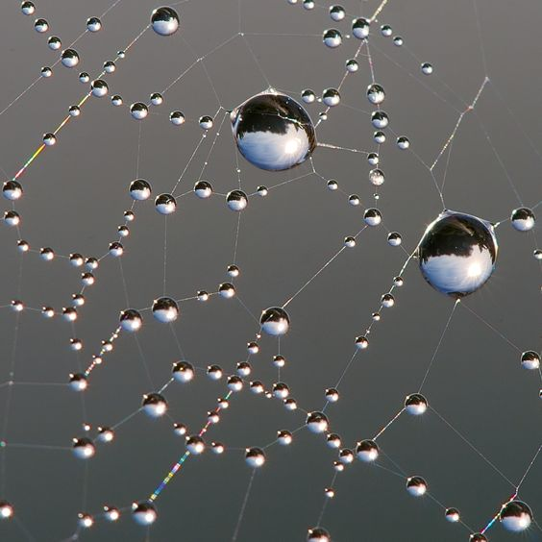
Описание концепции сада на тему «Бабье Лето»
Понятие «Бабье лето», разное во всех странах. Например, в Германии, «Бабье лето» называют «Mettensommer» - лето летящей паутины. Летящие паутинки связывали с пряжей, которую ткут эльфы, а женщины, по мифологическим представлениям, обладали волшебной силой «возвращать» времена года.
Нити паутины ассоциируются с едва заметными седыми прядями волос у женщины, а время теплых, погожих дней — с возрастом, который предшествует пожилому и характеризуется относительным расцветом.
Для меня «Бабье лето» вызывает представление грусти о уходящем летнем сезоне, когда учащаются дожди, ночи становятся холодными, дозревают и убираются хлеба, зреют плоды, а к концу месяца часто замечается возврат летних дней - молодое бабье лето.
Центр сада - это авторская инсталляция, которая отображает капельки расы на нитях паутины. Она выполнена из стальных прутков с зеркальным декором, и возвышается на подиуме с белой светодиодной подсветкой.
Вся форма сада кругообразная, как и искусственные водоемы, которые также ассоциируются с серебристой росой

Роса на паутине –
Как бисер на салфетке,
Чьи нити распустили,
Батут их сделав редким,

Негодным ни для крупных,
Ни для отважно мелких,
Но годным – для неглупых,
Прыгучих, смелых, цепких...

Как будто стеклодувы
Гирлянды надувают
Из пузырьков – и скулы
Совсем не напрягают...

И пауки сбежали
Отсюда – здесь им мокро,
И влаги блеск хрустален,
Срываясь вниз, как стёкла...

